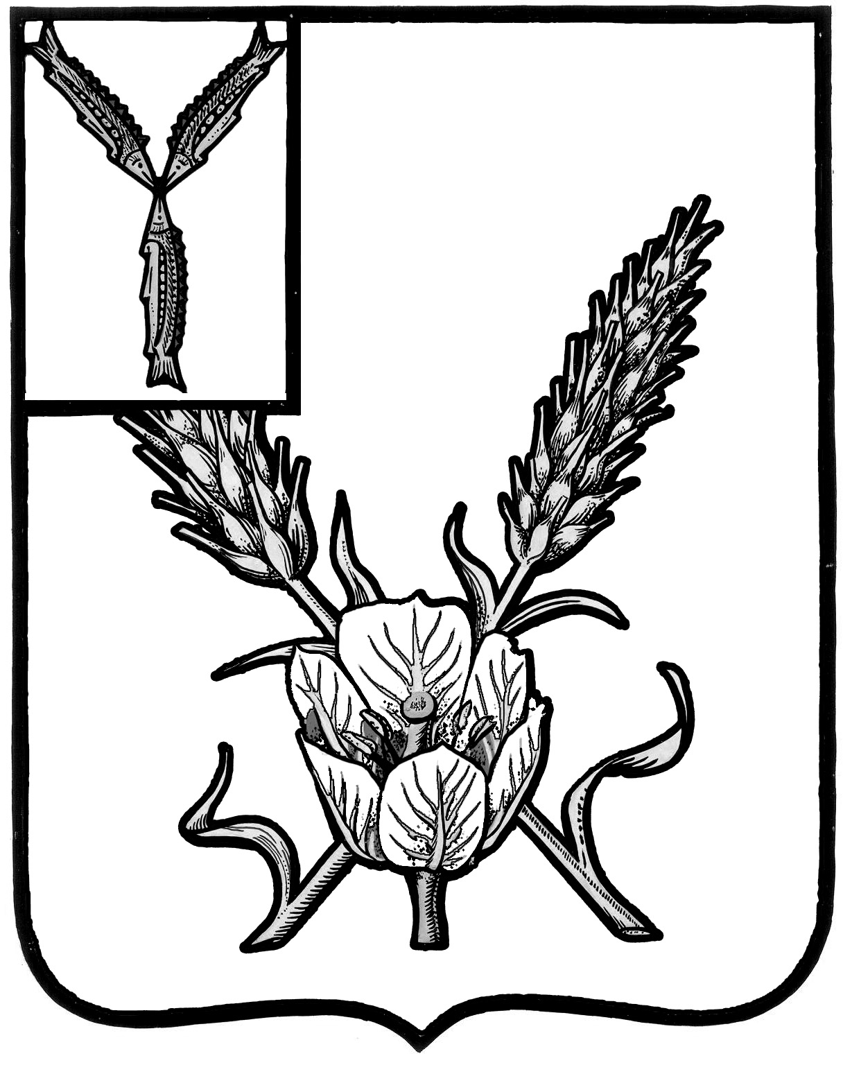
АДМИНИСТРАЦИЯ
КРАСНОКУТСКОГО МУНИЦИПАЛЬНОГО РАЙОНА
САРАТОВСКОЙ ОБЛАСТИ

П О С Т А Н О В Л Е Н И Е

от 12.12. 2019 года № 1461

г. Красный Кут

О внесении изменений в постановление
администрации района от 07.12.2017г № 1687
«Об утверждении административного регламента
администрации Краснокутского муниципального
района Саратовской области «Об осуществлении
муниципального жилищного контроля на территории
МО г. Красный Кут»

В соответствии с Жилищным кодексом Российской Федерации, с Федеральным законом от 26 декабря 2008 года № 294-ФЗ «О защите прав юридических лиц и индивидуальных предпринимателей при осуществлении государственного контроля (надзора) и муниципального контроля, с Федеральным законом от 06.10.2003 № 131-ФЗ «Об общих принципах организации местного самоуправления в Российской Федерации», Федеральным законом от 25.06.2012 года № 93-ФЗ «О внесении изменений в отдельные законодательные акты Российской Федерации по вопросам государственного контроля (надзора) и муниципального контроля», Постановлением Правительства Саратовской области от 26.08.2011 № 458-П «О порядке разработки и утверждения административных регламентов исполнения государственных функций и административных регламентов предоставления государственных услуг, а также административных регламентов осуществления муниципального контроля», Законом Саратовской области от 25.09.2012 года №145-ЗСО «О муниципальном и жилищном контроле», Уставом Краснокутского муниципального района, Администрация района ПОСТАНОВЛЯЕТ:
- Внести изменения в постановление администрации района от 07.12.2017г № 1687 «Об утверждении административного регламента администрации Краснокутского муниципального района Саратовской области «Об осуществлении муниципального жилищного контроля на территории МО г. Красный Кут»:
  - часть 1.5. пункт 7 подпункт 4 читать в новой редакции:
«проводить проверку при согласии собственников обследуемых помещений, иных лиц, пользующихся помещениями в таком доме: нанимателей жилых помещений по договорам социального найма, нанимателей жилых помещений по договорам найма жилых помещений жилищного фонда социального использования. Во время исполнения служебных обязанностей, выездную проверку осуществлять только при предъявлении служебных удостоверений, копии распоряжения Главы Краснокутского муниципального района и в случае, предусмотренном настоящим Административным регламентом»;
  - из части 1.5. пункта 7 подпункта 13 исключить абзац:
«При проведении проверок муниципальные инспекторы обязаны соблюдать ограничения, установленные статьей 15 Федерального закона от 26.12.2008 года № 294-ФЗ «О защите прав юридических лиц и индивидуальных предпринимателей при осуществлении государственного контроля (надзора) и муниципального контроля»;
  - часть 1.5. пункт 7 подпункт 14 читать в новой редакции:
«Плановые проверки в отношении юридических лиц, индивидуальных предпринимателей, отнесенных в соответствии со статьей 4 Федерального закона от 24 июля 2007 года № 209-ФЗ «О развитии малого и среднего предпринимательства в Российской Федерации» к субъектам малого предпринимательства, сведения о которых включены в единый реестр субъектов малого и среднего предпринимательства, не проводятся с 1 января 2019 года по 31 декабря 2020 года, за исключением, проверок установленных ч. 1 ст. 26.2 вышеуказанного Федерального закона».
2. Разместить настоящее постановление на официальном сайте администрации Краснокутского района http://krasny-kut.ru/
3. Контроль за исполнением настоящего постановления возложить на председателя комитета архитектуры, строительства, ЖКХ, транспорта, связи и дорожного хозяйства И.В. Полывянного.
4. Настоящее постановление вступает в силу со дня подписания.

Первый заместитель
главы администрации района И.Ф. Калагарцев

